به نام خدا

گزارش پروژه تشخیص چهره
درس پردازش تصویر رقمی

استاد: دکتر میرهادی سید عربی
ارائه دهنده: امیر محسن یوسفی واقف

بهمن ماه 1389

مقدمه

روش هاي زيادي براي تشخيص چهره وجود دارد از جمله تحليل رنگ ، شبكه عصبي ، تطبيق الگو و....
طراحي الگوريتم تشخيص چهره کلي كه براي همه شدت روشنايي ها، رنگ پوست ها،اشكال هندسي و پس زمينه ها درست عمل نمي كند كاري بسيار مشكل ميباشد و الگوريتم هامعمولا براي طيف مشخصي از عكس ها كار مي كنندوكلي نيستند ما در اينجا قصد پياده سازي الگوريتم ارائه شده توسط 3 دانشجوي دانشگاه استنفورد كه در سال 2003-2002 ارائه شد را داريم.
روش اين مقاله طبقه بندي بر مبناي عدم پذيرش ميباشد(Reject Based Classification) ، در اين روش تصویر شامل يك سري دسته بندي ها مي شود كه ما بطور متوالي نواحي غيرصورت را رد مي كنيم، مراحل رد نواحی غیر صورت به روش زیر می باشد: (شکل 1)
- نواحي اي كه شامل رنگ پوست (مشخص شده) نمي شود بوسيله قطعه بندي رنگ ها رد مي نمائيم.
- سپس نتايج به هم ريخت و در هم از مرحله قبل را بوسيله يك مجموعه از عمليات مورفولوژيكي فيلتر مي كنيم كه تصويري يكدست ايجاد شود.
- نواحي Connected بوسيله شكل هندسي شان و تعداد منفذها و همچنین عدد اویلر دسته بندي ميشود.
- سرانجام، تطبيق الگو براي يافتن هيچ و يا چند صورت در هر منطقه Connected بكار مي رود.
شکل 1- مراحل ارانه شده تشخیص چهره
عکسی را که مقاله برای پردازش انتخاب نموده است تصویر زیر (شکل 2) می باشد.
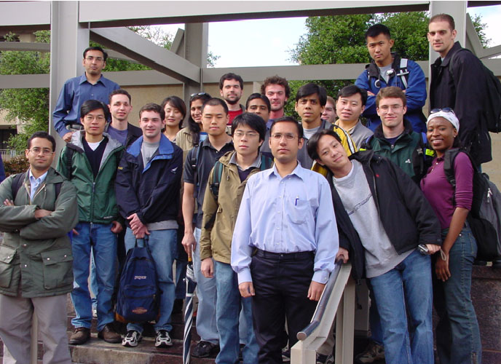
شکل 2- عکس انتخابی توسط مقاله برای تشخیص چهره

مرحله اول: قطعه بندي رنگ پوست
هدف اين مرحله رد نواحي غير پوست(هم رنگ طيف رنگ پوست نباشد)از تصوير ورودي ميباشد.
مقاله فضاي رنگي HSVرابراي قطعه بندي انتخاب مي نمائيم و براي Hue و Saturation يك حد آستانه تعريف مي كنيم تا با استفاده از اين حد استانه ها نواحي غير صورت (رنگ پوست) را از تصوير ورودي حذف نمائيم، حد آستانه Hue تعریف شده برای این عکس بین 0.0 و 0.8 یا بین 0.97 و 1.00 می باشد به همین ترتیب حد آستانه Saturation بین 0.15 و 0.75 می باشد.
نتیجه حاصل از اعمال این مرحله با حد آستانه های مشخص شده بر تصویر ورودی در شکل زیر (شکل 3) نشان داده شده است.
شکل 3 - نتیجه حاصل از اعمال مرحله اول بر روی عکس ورودی

مرحله دوم: عمليات Morphological
پس از حذف نواحي غير پوست از تصوير اصلي ما يك سري نويزها و به هم ريختگي ها داريم كه در اين مرحله سعی می کنیم آنها را تصحيح نمائيم.
مراحل زير را براي تصحيح انجام ميدهيم تا تصويري بدست آيد كه در نواحي صورت و رنگ پوست هيچ نويز و به هم ريختگي رنگي نداشته باشد. (شکل 4)
شکل 4 - مراحل عملیات مرحله دوم بر روی عکس حاصل از مرحله اول
عمليات را به ترتيب زير انجام مي دهيم:
- از انجا كه عمليات مورفولوژيكي روي شدت روشنايي تصوير انجام ميگيرد بنابراين بايد عكس رنگي بدست آمده از مرحله قبل را به عكس سياه و سفيد تبديل نمائيم.
- حد آستانه شدت روشنايي نواحي تيره را به تعداد زيادي نواحي مجزا تفكيك مي كند كه آنها بتوانند توسط عمليات Morphological از بين بروند و تميز شوند ، حد آستانه را بايد به حدي كوچك درنظر گرفت كه نواحي ضعيف صورت را از بين نبرد و فقط منفذ هايي در آن ايجاد نمايد تا در مراحل بعد توسط عمليات مورفولوژيكي اين منفذ ها را درست نمايد.
- عمليات مورفولوژيكي اشيا خيلي كوچك را حذف مي كند تا بتواند از اشيا بزرگ در عكس محافظت كند.
- پركردن منفذ ها براي اينكه چهره را همانند يك مجموعه متصل نگه داريم به كار مي رود (منظور منفذ هايي است كه در مرحله قبل ايجاد شده است)
- دوباره عمليات مورفولوژيكي را انجام مي دهيم تا عكس بهتري حاصل گردد و نقاط احتمالي كوچك از بين برود.
شکل 5 - عکس حاصل از عملیات مرحله دوم بر روی عکس حاصل از مرحله اول
پس از اعمال مراحل بالا باید تصویر بدست آمده (شکل 5) را همانند یک ماسک روی تصویر سیاه و سفید اصلی گذاشت تا چهره ها را بتوان نمایان کرد. (شکل 6)
شکل 6 - عکس حاصل از اعمال ماسک سکا 5 بر روی عکس سیاه و سفید اصلی

مرحله سوم: تحليل مناطق پيوسته
باز هم پس از اعمال اين تغييرات در عكس ها مشاهده مي شود مناطقي هستند كه Connected هستند ولي جزو صورت نمي باشند مانند بازوها ، دست ها ،تكه هايي از لباس و پس زمينه كه همرنگ صورت مي باشند براي حذف اين نواحي 2 راه وجود دارد كه عبارتند از:
الف) رد بر مبناي شكل هندسی
ب) رد بر مبنای اعداد اویلر
الف_ دراين مقاله ،مؤلفان چهار شكل هندسي تعريف مي كند كه احتمال زيادي دارد نواحي غير صورت باشد،اين 4 شكل هندسي را به صورت زير تعريف مي كند:
Narrow (محدوده اي كه طول كوچكي دارد)
Short ( محدوده اي كه ارتفاع كوچكي دارد)
Narrow and Tall (محدوده اي كه طول كوچك اما ارتفاع بزرگي دارد)
Wide and Short (محدوده اي كه طول بزرگ اما ارتفاع كوچكي دارد)
توجه داشته باشيد كه بلندي و كوتاهي و كمي و زيادي عددی مشخص نمی باشد و ما بايد حد آستانه آنها را با توجه به عكس تعريف كنيم. (اين نيز يكي از مواردي ميباشد كه از عكس به عكس ديگر متفاوت مي باشد) (شکل 7)
ب_ در این روش براساس عدد اویلر نواحی غیر صورت را رد می کنیم، بدین صورت که در ادامه توضیح داده می شود.
عدد اویلر برای یک عکس عبارتست از تعداد اشیاء در یک عکس منهای کل تعداد منفذها در آن اشیاء می توان عملکرد عدد اویلر را همانند معکوس انحراف از معیار در یک عکس دانست که در عکس هایی که نواحی حفره زیاد دارند عدد اویلر کمتری داریم تا نسبت به نواحی یکنواخت.
تحلیل به کارگیری عدد اویلر بر این مبنا است که محدوده های صورت دارای حفره هایی به نام چشم،بینی،لب و... هستند که سیاه تر از مابقی صورت می باشند بنابر این عدد اویلر برای تصاویر صورت خیلی کمتر از نواحی ای مانند دست و لباس (که انحراف از معیار کمتری دارند)می باشد.
شکل 7 - مراحل رد شکل هندسی در مرحله سوم
ولی در پیاده سازی این مقاله عدد اویلر ما (که از تابع bweuler استفاده کردیم) برای نواحی صورت و نواحی ای که حفره های زیادی داشتند بالاتر از نواحی پوست و دست که هموارتر هستند می باشد و بنابراین ما که در این مقاله عدد اویلر را به روش شکل هندسی ترجیح دادیم مجبور شدیم حد آستانه را به صورت بزرگتر از 2 (< euler 2 ) تعریف نمائیم تا نواحی غیر صورت را حذف نماید. (عکس حد آستانه ارائه شده در مقاله که باید کوچکتر از 2- (euler< 2- ) باشد(

مرحله چهارم: تطبیق الگو
پس از انجام مراحل بالا (مرحله 1 تا 3 )ما ممکن است نواحی متصل به هم داشته باشیم که فقط شامل یک چهره نباشد و چندین چهره را نمایش می دهد.ما برای جاسازی این تصاویر از هم می توانیم از روش تطبیق الگو استفاده نماییم تا تک تک چهره را جداسازی نمائیم.
روش کار بدین ترتیب است که ابتدا یک الگو درست می نمائیم(با جمع کردن تمامی تصویر چهره ها و تقسیم کردن بر تعداد عکس ها تا عکسی میانگین از چهره ها ایجاد شود و بتوان آن را به صورت الگو به کار برد) سپس با استفاده از الگوریتم های تطبیق الگو من جمله correlation تصاویر را استخراج نمود،فقط 2 مورد در اینجا مطرح است :
الف) ما نباید فقط به بیشترین مقدار اکتفا کنیم زیرا ممکن است تصویر شامل چندین چهره باشد که در این صورت چندین نقطه ماکزیمم داریم که ما باید تمامی نقاط ماکزیمم را به عنوان چهره ذخیره نمائیم زیرا ممکن است فردی در تصویر فقط قسمتی از چهره اش مشخص باشد (پشت فرد دیگری باشد )در این صورت حاصل عملیات correlation در این ناحیه زیاد ماکزیمم نمی باشد ولی باید به عنوان چهره تشخیص داده شود.
ب)دقت نمائید که در ساخت الگو از تمامی چهره ها در تهیه الگو استفاده نمائید حتی صورت های کج و نصف و نیمه زیرا تمامی آن ها در نهایت باید به عنوان چهره پذیرفته شوند. مثلاً در عکس ارائه شده در این مقاله چون بسیاری از چهره ها همراه ناحیه گردن می باشد پس بهتر است از الگوئی استفاده شود که ناحیه گردن را نیز مد نظر قرار داده است تا الگوئی که فقط از چهره ها استفاده نموده است. (شکل 8)
شکل 8 - عکس میانگین تصویر ورودی برای تطبیق الگو
الگوریتم تطبیق الگو باید به این صورت عمل کند که پس از یافتن هر ماکزیمم(کشف هر صورت )آن محل را به وسیله یک باند سیاه بپوشاند تا یک چهره چندین بار شناخته نشود ، به طور خلاصه می توان الگوریتم تطبیق الگو را به صورت فلوچارت زیر نمایش داد. (شکل 9)
شکل 9 - الگوریتم تطبیق الگو

نتیجه
حاصل کار پس از انجام 3 مرحله از کار (بدون اعمال مرحله چهارم یعنی تطبیق الگو) به صورت زیر می باشد(شکل 10) که همان طور که مشاهده می کنید تمامی چهره ها را تشخیص داده غیر از آن هایی که چهره شان به هم متصل می باشد و با آن ها همانند یک چهره برخورد کرده است و روی آن ها فقط یک علامت کشیده است .
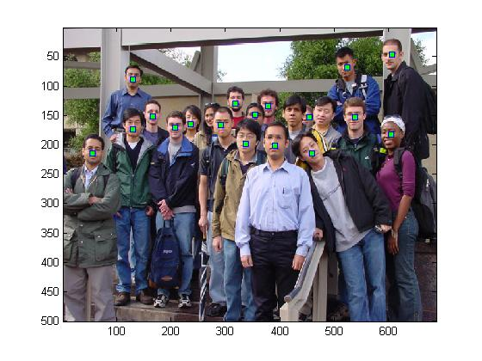
شکل 10 - عکس حاصل از تمامی مراحل غیر از مرحله تطبیق الگو
لازم به ذکر است که این مقاله یک قسمت تغییر جنسیت (با استفاده از توابع هیوریستیک) هم داشت که به علت غیر مرتبط بودن حذف گردید.

استنتاج
همان طور که در مقدمه هم ذکر شد نمی توان یک الگوریتم کلی ارائه داد که تمامی تصاویر را پوشش دهد و انجام این کار ،کاری بسیار مشکل و شاید نشدنی باشد بنابر این الگوریتم ارائه شده در این مقاله برای عکس ارائه شده توسط آن بسیار عالی عمل می کند ولی در تصاویر دیگر به این خوبی عمل نمی کنند و علت های آن را می توان به صورت خلاصه زیر بیان نمود:
الف)حد آستانه ها برای عکس تا عکس متفاوت است که از جمله حد آستانه ها می توان به حدآستانه های hue و saturation اشاره نمود که شب و یا روز بودن محل اخذ تصویر، سفیدی و تیرگی رنگ پوست افراد، سایه هائی که احتمالاً روی صورت افتاده و بسیاری عوامل دیگر در تعیین حد آستانه برای H و S موثر می باشد .
ب)حد آستانه مقادیر مورفولوژیکی که بستگی به حفره ها و اندازه سایز پوست انتخاب شده و ... دارد و با توجه به آن ها (مثلاً برای حفره ها زیاد روی پوست بایستی مقدار strel را زیاد در نظر گرفت) باید کم یا زیاد شود وحتی در بعضی از عکس ها باید به جای opening (imopen ) از عمل closing (imclose ) استفاده نمود .
ج) حد آستانه حد اویلر که برای عکس های smooth و نرم باید حد آن را پایین تر و برای عکس های sharp باید حد آن را بالاتر در نظر گرفت، هم چنین موارد دیگری از جمله رنگ پوست ،رنگ ابرو و سایه و... نیز در حد آستانه عدد اویلر تاثیرگذار هستند.
د) نوع الگوی به کار رفته برای تطبیق الگو از عکس به عکس متفاوت است (مثلاً الگوی همراه با گردن باشد و یا بدون گردن )و هم چنین پر واضح است که خود الگو نیز از تصویر به تصویر دیگر متفاوت است زیرا الگو از متوسط گیری چهره های موجود در عکس ایجاد می شود و بنابر این باید عکس را داشته باشیم و هم چنین خودمان باید چهره های موجود در عکس را جدا نموده و با هم جمع نماییم .
با توجه به موارد گفته شده (مخصوصاً بند آخر )مشاهده می کنیم که عمل تشخیص چهره در یک عکس حداقل در این مقاله عملی مکانیزه نیست و یا به عبارت دیگر شاید بتوان گفت عملی کاملاً هوشمندانه نمی باشد و باید در گام های بعدی سعی در رفع این نقص نمود.

